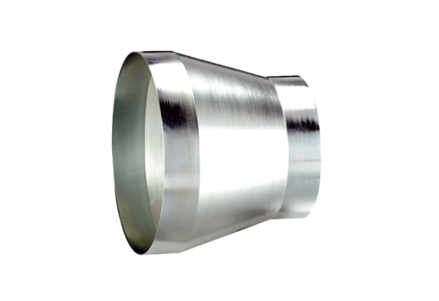Редуктор REM 22/16 ExКомплект поставки: 1 штукАссортимент: C
Номер артикула: 0055.0306Изготовитель: MAICO

